**实验一 验证74LS181运算和逻辑功能**

1. 实验目的
2. 掌握算术逻辑单元（ALU）的工作原理；
3. 熟悉简单运算器的数据传送通路；
4. 画出逻辑电路图及布出美观整齐的接线图；
5. 验证4位运算功能发生器(**74LS181**)组合功能。
6. 实验原理

ALU能进行多种算术运算和逻辑运算。4位ALU-**74LS181**能进行16种算术运算和逻辑运算。功能表如下：

|  |  |  |  |
| --- | --- | --- | --- |
| 方式 | **M** = 1 逻辑运算 | **M** = 0算术运算 | |
| **S3 S2 S1 S0** | 逻辑运算 | **CN=1 (无进位)** | **CN =0 (有进位)** |
| **0 0 0 0** | F=/A | **F=A** | **F=A加1** |
| **0 0 0 1** | **F=/(A + B)** | **F=A + B** | **F=(A + B) 加1** |
| **0 0 1 0** | **F=(/A ) B** | **F=A + /B** | **F=( A + /B )加1** |
| **0 0 1 1** | **F=0** | **F=负1（补码形式）** | **F=0** |
| **0 1 0 0** | **F=/(A B)** | **F=A加A ( / B)** | **F=A加A / B加1** |
| **0 1 0 1** | **F=/B** | **F=(A + B) 加A / B** | **F=(A + B)加A / B加1** |
| **0 1 1 0** | **F=A ⊕ B** | **F=A减B减1** | **F=A减B** |
| **0 1 1 1** | **F=A/B** | **F=A (/ B)减1** | **F=A (/ B)** |
| **1 0 0 0** | **F=/A +B** | **F=A加A B** | **F=A加A B加1** |
| **1 0 0 1** | **F=/( A ⊕ B)** | **F=A加 B** | **F=A加B加1** |
| **1 0 1 0** | **F=B** | **F=( A + /B )加A B** | **F=( A + /B )加A B加1** |
| **1 0 1 1** | **F=AB** | **F=AB减1** | **F=AB** |
| **1 1 0 0** | **F=1** | **F=A加 A** | **F=A加 A加1** |
| **1 1 0 1** | **F=A + /B** | **F=(A + B) 加 A** | **F=(A + B) 加 A加1** |
| **1 1 1 0** | **F=A + B** | **F=(A + / B) 加 A** | **F=(A + / B) 加 A加1** |
| **1 1 1 1** | **F=A** | **F=A 减1** | **F=A** |

(**上表中的“/”表示求反**)

ALU-**74LS181**引脚说明：M=1 逻辑运算，M=0算术运算。

|  |  |
| --- | --- |
| 引 脚 | 说 明 |
| M 状态控制端 | M=1 逻辑运算；M=0算术运算。 |
| **S3S3 S1 S1**运算选择控制 | **S3S3 S1 S1**决定电路执行哪一种算术 |
| **A3A2 A1 A1** | 运算数1，引脚3为最高位 |
| **B3B2 B1 B0** | 运算数2，引脚3为最高位 |
| **Cn** 最低位进位输入 | **Cn** =0 有进位；**Cn** =1 无进位； |
| **Cn+4**本片产生的进位信号 | **Cn+4**=0 有进位；**Cn+4**=1 无进位； |
| **F3F2 F1 F0** | **F3F2 F1 F0**运算结果，**F3**为最高位 |

1. 实验内容

电路如图2-1所示。

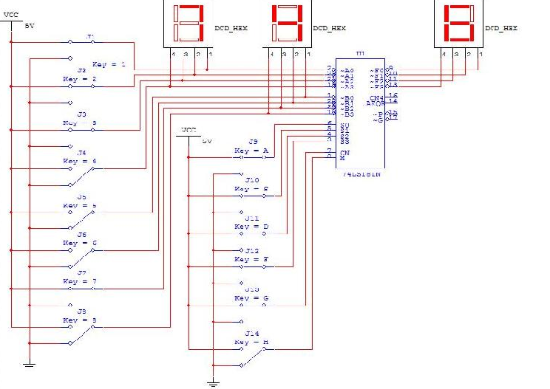

图2-1 4位ALU验证电路示意图

验证74LS181型4位ALU的逻辑算术功能，填写下表：

|  |  |  |  |  |  |
| --- | --- | --- | --- | --- | --- |
| **S3 S2 S1 S0** | 数据1 | 数据2 | 算术运算（M=0） | | 逻辑运算（M=1） |
| **CN=1 (无进位)** | **CN =0 (有进位)** |
| **0 0 0 0** | **AH** | **5H** | **F=** | **F=** | **F=** |
| **0 0 0 1** | **AH** | **5H** | **F=** | **F=** | **F=** |
| **0 0 1 0** | **AH** | **5H** | **F=** | **F=** | **F=** |
| **0 0 1 1** | **AH** | **5H** | **F=** | **F=** | **F=** |
| **0 1 0 0** | **FH** | **1H** | **F=** | **F=** | **F=** |
| **0 1 0 1** | **FH** | **1H** | **F=** | **F=** | **F=** |
| **0 1 1 0** | **FH** | **1H** | **F=** | **F=** | **F=** |
| **0 1 1 1** | **FH** | **1H** | **F=** | **F=** | **F=** |
| **1 0 0 0** | **FH** | **FH** | **F=** | **F=** | **F=** |
| **1 0 0 1** | **FH** | **FH** | **F=** | **F=** | **F=** |
| **1 0 1 0** | **FH** | **FH** | **F=** | **F=** | **F=** |
| **1 0 1 1** | **FH** | **FH** | **F=** | **F=** | **F=** |
| **1 1 0 0** | **5H** | 5H | **F=** | **F=** | **F=** |
| **1 1 0 1** | **5H** | **5H** | **F=** | **F=** | **F=** |
| **1 1 1 0** | **5H** | **5H** | **F=** | **F=** | **F=** |
| **1 1 1 1** | **5H** | **5H** | **F=** | **F=** | **F=** |

4．实验要求

1. 根据实验内容，认真完成实验操作，并做好记录。
2. 实验报告。

**实验二 运算器（2）**

1. 实验目的

1. 熟练掌握算术逻辑单元（ALU）的应用方法；
2. 进一步熟悉简单运算器的数据传送原理；
3. 画出逻辑电路图及布出美观整齐的接线图；
4. 熟练掌握有关数字元件的功能和使用方法。
5. 熟练掌握子电路的创建及使用。

2. 实验原理

本实验仿真单总线结构的运算器，原理如图2-2所示。相应的电路如图2-3所示。

电路图中，上右下三方的8条线模拟8位数据总线；K8产生所需数据；74244层次块为三态门电路，将部件与总线连接或断开，**切记总线上只能有一个输入**；两个74273层次块作为暂存工作寄存器DR1和DR2；两个74374层次块作为通用寄存器组（鉴于电路排列情况，只画出两个通用寄存器GR1和GR2，如果可能的话可设计4个或8个通用寄存器）；众多的开关作为控制电平或打入脉冲；众多的8段代码管显示相应位置的数据信息；核心为8位ALU层次块。

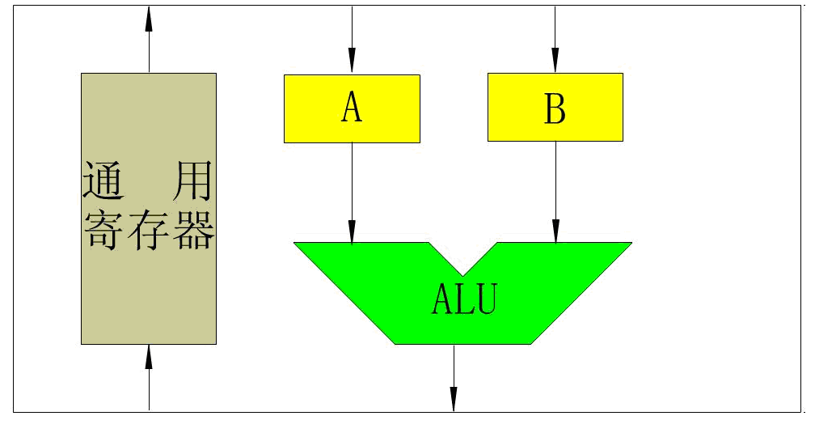

图2-2 单总线结构的运算器示意图

3. 实验内容

在Multisim画出电路图并仿真，完成如下操作。

1. 说明整个电路工作原理。
2. 说明74LS244N的功能及其在电路中作用，及输入信号G有何作用；
3. 说明74LS273N的功能及其在电路中作用，及输入信号CLK有何作用；
4. 说明74LS374N的功能及其在电路中作用，及输入信号CLK和OC有何作用；
5. K8产生任意数据存入通用寄存器GR1。
6. K8产生任意数据存入通用寄存器GR2。
7. 完成GR1+GR2→GR1。
8. 完成GR1-GR2→GR2。
9. 完成GR1∧GR2→GR1。
10. 完成GR1∨GR2→GR2。
11. 完成GR1⊕GR2→GR1。
12. ~GR1→GR2。（“~”表示逻辑非运算）
13. ~GR2→GR1。

4. 实验要求

1. 根据实验内容，认真完成实验操作，并做好记录。
2. 实验报告。

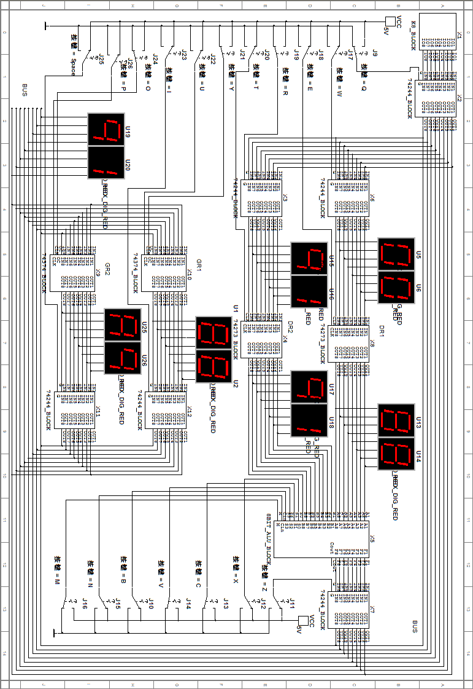

图2-3 运算器示意图

**实验三 乘法实现**

1. 实验目的：开放性实验，根据原理图实现乘法的电路设计并运行。

2. 实验原理

如图2-4是实现原码一位乘运算的基本硬件配置框图，根据该图用移位相加方法实现乘法，自行选择器件设计电路并运行。

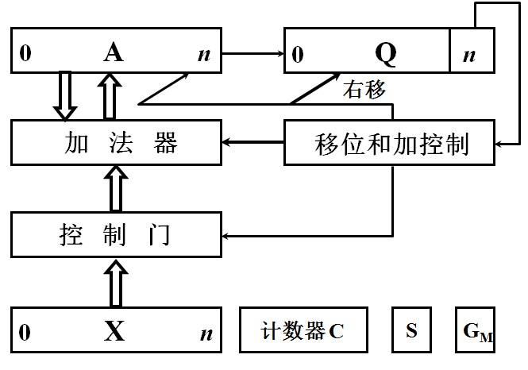

图2-4 原码一位乘运算的基本硬件配置

提示：用74LS181作为加法器，用74LS194作为移位寄存器；手动开关作为计数器，实现4位*4位的乘法。

**实验四 查询式输出实验**

**1.实验目的：**要求掌握查询式输出的工作原理。

**2.实验原理：**通过查询外设的状态信息决定是否输出数据。

**3.实验内容：**

（1）运行“查询式输出装置”，如图2-5所示。

（2）读懂示例程序checkout.asm，以备测试老师询问。

（3）编辑、调试、运行输出程序，将自己学号输出到实验台右侧数据缓冲区框中。

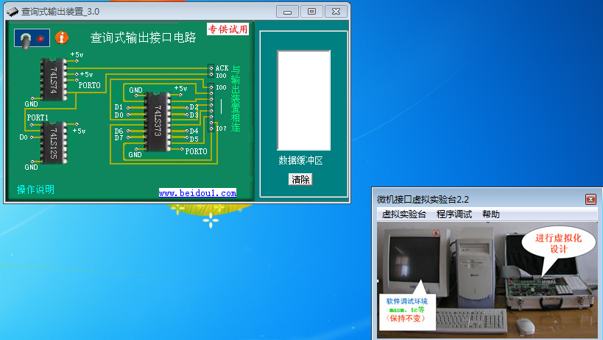

图2-5 查询式输出装置示意图

**实验五 LED显示实验**

**1.实验目的：**要求掌握8255芯片的工作原理、初始化、编程应用。

**2.实验原理：**通过三个端口共24位二进制数据控制LED灯亮灭形成走马灯。

**3.实验内容：**

（1）运行“LED显示实验台”。

（2）读懂示例程序led1.asm及led2.asm，以备测试老师询问。

（3）编辑、调试、运行程序，让相邻两个LED顺时针（学号末位奇数者）或逆时针（学号末位偶数者）方向旋转亮起来形成走马灯。

**实验六 小键盘实验**

**1.实验目的：**要求掌握8255芯片的工作原理、初始化、编程应用。

**2.实验原理：**通过端口A的输出和端口B的输入实现按键的判断。

**3.实验内容：**

（1）运行“LED显示实验台”。

（2）读懂示例程序key.asm，以备测试老师询问。

（3）借助实验原理图，说明判断某键被按下的方法。

（4）解释程序怎样将按键操作转换为DOS命令窗口显示字符的？

（5）为什么会将一个字符显示数百次？

（6）能否每次按键只显示一次？（说出设想，不一定编程实现）

**实验七 数码管显示实验**

**1.实验目的：**要求掌握8255芯片的工作原理、初始化、编程应用。

**2.实验原理：**通过端口A和端口B的输出实现数字在数码管的显示。

**3.实验内容：**修改或自己编写程序将自己学号分三次、间隔1秒显示出来。

提示:多个数码管同时显示可以通过设置余辉时间实现.

**实验八 数字钟实验**

**1.实验目的：**要求掌握8255芯片的工作原理、初始化、编程应用。

**2.实验原理：**通过端口A和端口B的输出实现数字在数码管的显示。

**3.实验内容：**

（1）运行“数码管显示实验台”。

（2）编程实现数字钟，要求时分各两位显示。